Dentro do PostgreSQL crie a base com o script abaixo:

CREATE DATABASE "SAE"  
 WITH OWNER = postgres  
 ENCODING = 'UTF8'  
 TABLESPACE = pg_default  
 LC_COLLATE = 'Portuguese_Brazil.1252'  
 LC_CTYPE = 'Portuguese_Brazil.1252'  
 CONNECTION LIMIT = -1;

ou caso windows for ingles(porém em ingles o Sistema não funciona bem devido a regras de data e moeda. Sempre sugiro em português o postgresql.

CREATE DATABASE "SAE"  
 WITH OWNER = postgres  
 ENCODING = 'UTF8'  
 TABLESPACE = pg_default  
 LC_COLLATE = 'English_United States.1252'  
 LC_CTYPE = 'English_United States.1252'  
 CONNECTION LIMIT = -1;

Para importar o banco de dados para dentro do PostgreSQL, crie uma BAT com código abaixo mudando os caminhos e a senha que foi configurada em seu postgreSQL.

Existe a BAT na pasta, basta mudar os diretórios e senha e caminho da base para importação.

cd "D:\PostgreSQL\9.5\bin"  
SET PGUSER=postgres  
SET PGPASSWORD=1912kfg  
echo "Aguarde, realizando o volta do Banco de Dados"  
psql SAE < "D:\Files\Aplicativos\Banco_dados.sql"  
pause

O arquivo claConexao.java dentro da pasta SAE_original\src\Classes

É o responsável pela string de conexão no banco de dados do postgreSQL e também possui string para conexão no MYSQL.

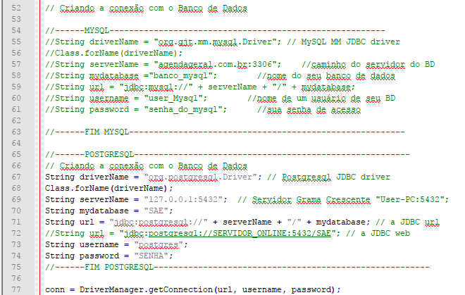

Após importar o arquivo e importar os componentes JAR no netbeans, e configurar o arquivo de conexão da classe, é só executar.

User: MASTER

Senha: 0

Essa mensagem é por que a tabela de cadastro de empresas está vazia, depois que preencher os dados, não aparece mais a mensagem.

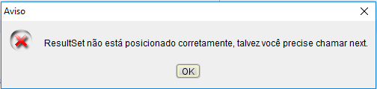

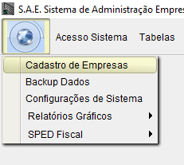

Se a conexão for no MYSQL da erro

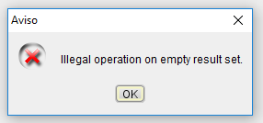

Mesmo procedimento, cadastrar empresa e salvar.

Detalhe para banco MYSQL

O sistema foi desenvolvido primeiramente para PostgreSQL, então se rodar ele em MYSQL, é necessário converter tudo que for de nome de banco e códigos em sql para minúsculo, caso contrario o sistema pode acusar erro de salvar no banco e trazer dados na tela.

Usei no exemplo o notepad++ para isso, é mais rápido converter para minúsculo. Lembre-se apenas os códigos de SQL ok.

Exemplo postgreSQL:

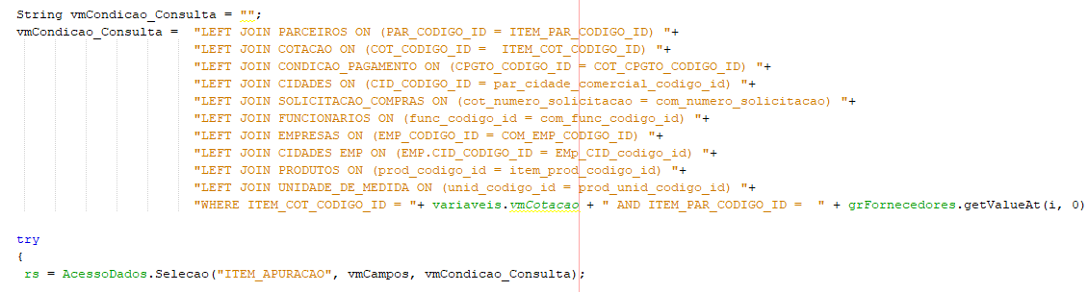

Exemplo MySQL:

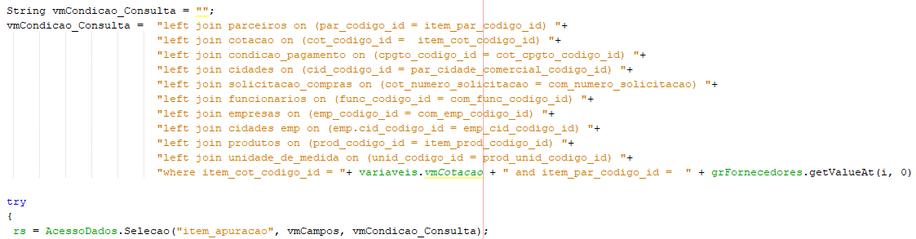

Exemplo em PostgreSQL:

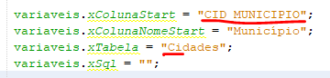

Exemplo para funcionar no MYSQL:

